ARABIEREN

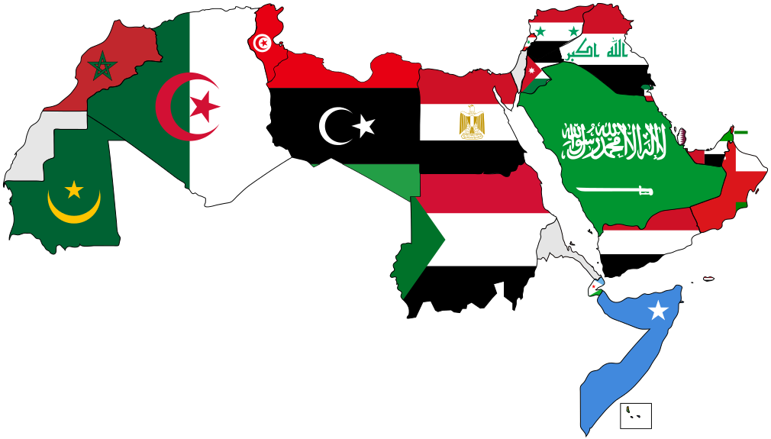

GEMAAKT DOOR: Haitam Ataf

Vak: geschiedenis

Inhoud

Voorwoord  
Voor de islam

Religie

Arabisering   
Ottomaanse rijk tot nu

Conclusie

Bronnen

Voorwoord

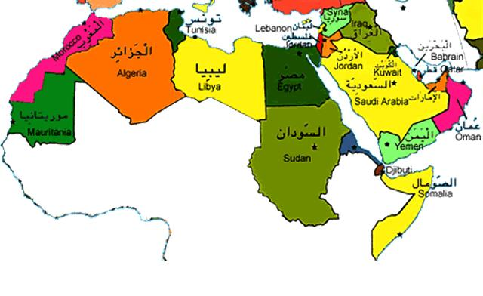

Mijn werkstuk gaat over de Arabieren. Ik vind dit onderwerp leuk omdat ik zelf Arabisch ben, en veel mensen weten niet veel van dit onderwerp af. Arabieren zijn mensen die als moedertaal het Arabisch hebben en uit een Arabisch land komen. De Arabische wereld bestaat uit 19 landen die verspreid zijn over Noord-Afrika en het Midden-Oosten. Er zijn 280 miljoen Arabieren op de wereld.

Voor de islam

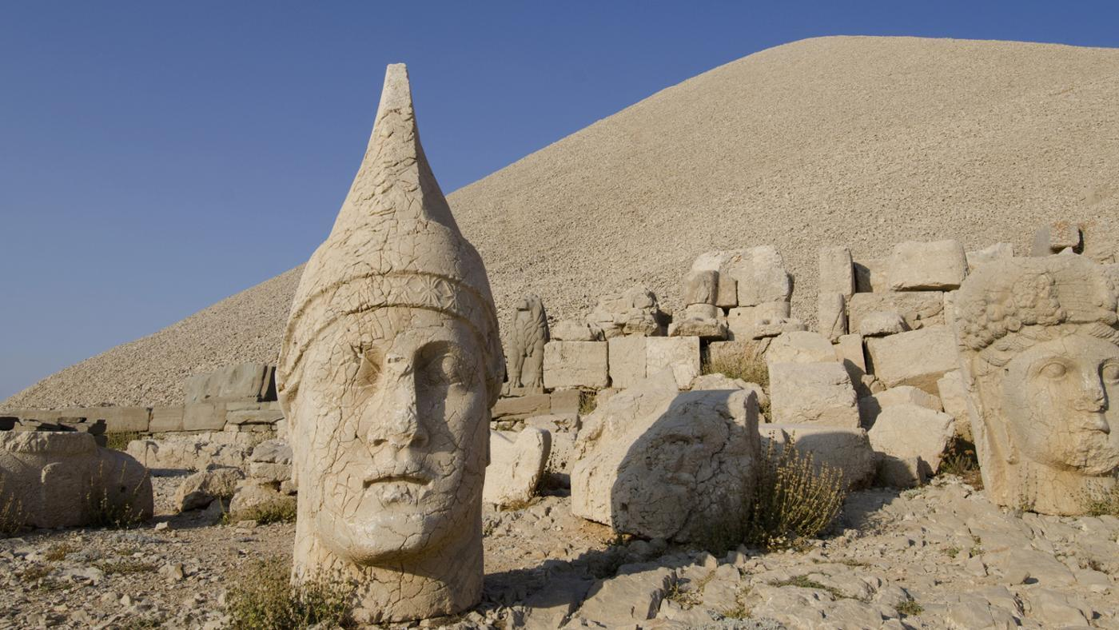

Volgens de Bijbel en de Koran stammen de Arabieren af van Ishmael, de tweede zoon van Abraham. Dat was ongeveer 4000 jaar geleden. Toen leefden de Arabieren lange tijd alleen in Jemen en Oman. In Jemen ontstond duizend voor het jaar nul het koninkrijk van Seba. Later werd dit koninkrijk door de Romeinen Arabia Felix genoemd. Er is nog veel te zien van dit koninkrijk, er staan namelijk veel tempels en ruïnes bij het plaatsje Ma’rib. Ook zijn er Arabieren verhuisd naar Jordanië en hebben daar het rijk van de Nabateeers gesticht. Dit rijk is in 100 n. Chr. door de Romeinen veroverd. De rest van het Arabische gebied had veel volken. In Irak ontstond ongeveer 10000 jaar geleden al een cultuur. Het volk daar heette de Sumeriers en het land Mesopotamië. Zij hadden als eerste de landbouw uitgevonden en hoe je dieren kon temmen. Mesopotamië betekent het land tussen de rivieren en dat zie je ook op de kaart, want het land ligt tussen de rivieren de Eufraat en Tigris. Boven deze rivieren ligt het Syrië van vroeger, Assyrië. Onder de rivieren lag Babylonië. Rond 2600 v. Chr. Veroverden de voorouders van de Arabieren Mesopotamië en worden de Semieten genoemd. Zij veroverden in 1700 v. Chr. Ook Babylonië en de nieuwe koning heette Hammoerabi. Hij was de eerste koning die wetten maakte. Babylonië en Assyrië waren vaak in oorlog met elkaar. In het oude Egypte was er ook landbouw en daar waren ze rijk van geworden. In het oude Libanon leefden de Feniciërs en zij waren ook Semieten. De Feniciërs hadden het alfabet uitgevonden en dat werd daarna overgenomen door de Grieken en Romeinen. Ook waren ze veel bezig met handel drijven. Alexander de Grote uit Macedonië had een rijk gemaakt en Egypte, Assyrië, Libanon, Babylonië en Perzië veroverd. Daarna hadden de Romeinen veel van Arabië in bezit. Het christendom werd verspreid in de Arabische wereld aan het einde van het Romeinse Rijk.

Religie

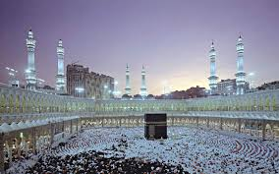

De periode voor de Islam werd djahiliyah genoemd, dat betekent dwaasheid. De mensen geloofden toen in meerdere goden, net als het Hindoeïsme bijvoorbeeld. Tegenwoordig is de Islam de grootste religie in de Arabische wereld, namelijk 85 procent. In Mekka is de profeet opgegroeid en het is nog steeds de belangrijkste islamitische plaats in de wereld. Elk jaar maken veel moslims een pelgrimstocht naar Mekka om 7 keer om de heilige steen de Ka’aba te lopen. Het grootste deel van de moslims is soenitisch, en er zijn ook sjiitische moslims, zoals in Irak, Iran, Bahrein, Jemen en Libanon.

Verder zijn er nog volgelingen zoals de Alevieten, Druzen, Yezidis en Shabakken. Deze volken zijn voor het grootste deel Sjiitisch. Na de Islam is in de Arabische wereld het christendom de grootste. Er zijn ongeveer 30 miljoen Arabische Christenen. Deze zijn het meeste te vinden in Egypte, Libanon, Syrië en Irak. In Libanon wonen de meeste Arabische Christenen, namelijk 40 procent, maar de Christenen die in Syrië wonen zijn vooral Armeens en niet Arabisch. Verder zijn er nog kleine Joodse groepen in de Arabische wereld. Sinds de 20e eeuw is het Jodendom erg afgenomen daar.

Arabisering

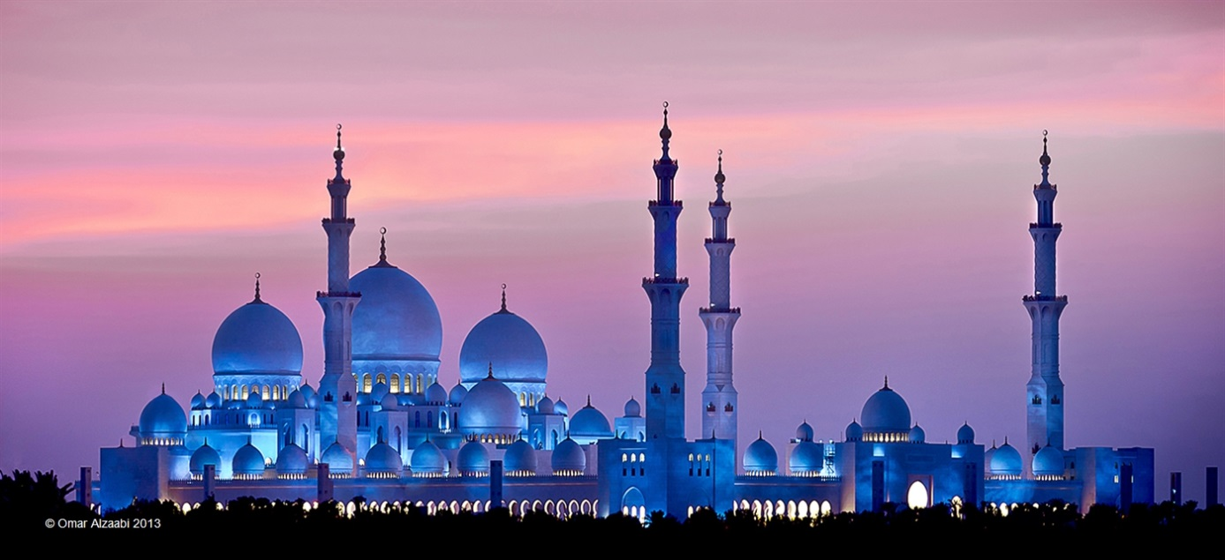

Vroeger woonden Arabieren op het Arabisch schiereiland. Dat is van Yemen en Oman tot Jordanië, het zuiden van Irak en Syrië. Toen de Islam ontstond, zijn veel Arabieren verhuisd naar andere Arabische landen in Afrika en het Midden-Oosten. Daar hebben de Arabieren hun taal, geloof en gewoontes verspreid.  
Deze periode heet Arabisering. Arabisering is dus dat andere landen de Arabische taal, geloof en gewoontes overnemen. Het eerste Arabische Rijk was van de Ommayyaden en dat waren leiders uit de familie van Mohammed. De hoofdstad was Damascus in Syrië. In 706 werd daar de allereerste moskee gebouwd. In 750 was er een staatsgreep en kwamen de Abbasiden aan de macht. Zij stamden af van Abbas, een familielid van Mohammed. Bagdad werd de nieuwe hoofdstad van het Arabische Rijk.   
De leider van het Arabische rijk werd kalief genoemd en het rijk was een kalifaat. Een kalief is een opvolger van de profeet Mohammed. Er was ook nog een tijd een kalifaat in Spanje en Portugal en de hoofdstad was daar Cordoba. En in Egypte was een kalifaat van de Fatimiden en zij waren sjiitisch. De periode van deze kalifaten heet de Arabische Gouden Eeuw en duurde van 750 tot 1257. In deze Gouden Eeuw was er veel handel, kunst, cultuur en wetenschap. Bijzonder is dat de Arabieren toen voorliepen op de Europeanen. Tussen 1100 en 1300 waren er kruistochten van de Europeanen om Jeruzalem te veroveren, maar dat lukte maar kort. Spanje werd wel weer in 1492 veroverd door de Europeanen. Ook veroverden de Mongolen het Arabische rijk en daarna veroverden de Turken dat.

Ottomaanse Rijk tot nu

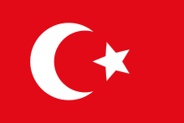  
Begin 14e eeuw ontstond het Ottomaanse rijk en zij veroverden het Arabisch gebied. De stichter van dit rijk was Osman (Oethman in het Arabisch) en hij was de eerste sultan (leider). Het rijk ontstond in Turkije en was ook Islamitisch. Door oorlogen met Rusland en Oostenrijk verloor het rijk veel gebied. In 1922 ontstond het Turkije van nu en was het Ottomaanse rijk afgelopen. De verloren gebieden werden koloniën van Engeland en Frankrijk, maar werden na de tweede wereldoorlog onafhankelijk. In 1932 stichtte Abd el Aziz Ibn Saoed het land Saoedi-Arabië. Hij was eerst alleen leider van woestijngebied Riyad, wat nu de hoofdstad is. In 1948 werd Israël gesticht door Engeland en nu is er nog veel ruzie tussen Israël en Palestina over welke gebieden bij welk land horen.

Na de aanslag in New York op 11 september 2001 heeft Amerika een oorlog gestart met Afghanistan en Irak en later ook nog in Libië. Door deze oorlogen kregen de strijders van IS de kans om gebieden te veroveren. Nu is er nog steeds een strijd met IS.

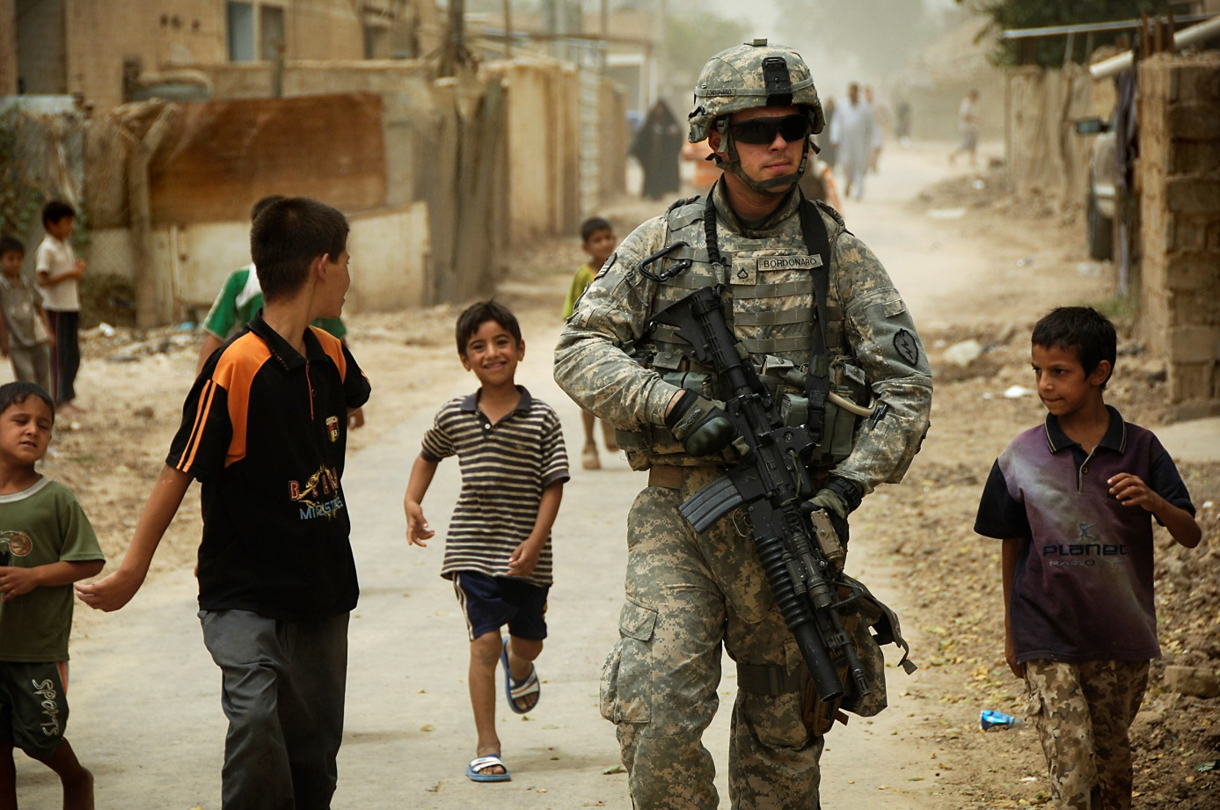

Conclusie  
Dus de Arabische wereld heeft een lange geschiedenis met veel veranderingen achter de rug. Belangrijk zijn de islam, de Arabisering en het Ottomaanse Rijk geweest. Ze liepen toen nog voor op het Westen. Nu heeft het Midden-Oosten last van oorlogen en terrorisme en is daardoor niet meer op z’n best. Ik heb veel van dit onderwerp geleerd en begrijp nu beter hoe de Arabieren zich hebben ontwikkeld.

Bronvermelding

Boek: Jan van Oudheusden – Een kleine geschiedenis van het Midden-Oosten – uit 2011  
<https://nl.wikipedia.org/wiki/Arabieren>

EINDE